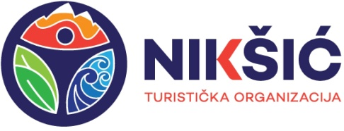
ул. Ивана Милутиновића 10
81400 Никшић, Црна Гора
тел: +382 40 213 262
фаx: +382 40 212 511
е-маил: тониксиц@т-цом.ме
www.никсиц.травел

Број: 141/26
Никшић, 23.03.2025. године

На основу члана 12 став 1 тачка 6 Одлуке о оснивању Туристичке организације Општине Никшић („Службени лист РЦГ” - општински прописи, бр. 35/05) и члана 19, Статута Туристичке организације општине Никшић, на који је Скупштина општине Никшић дала сагласност рјешењем број 01-030-157 од 27. априла 2023. године („Службени лист РЦГ – општински прописи” број 023/23), Скупштина Туристичке организације Општине Никшић на сједници одржаној 23.03.2026. године донијела је

О Д Л У К У

Усваја се ИЗВЈЕШТАЈ О РАДУ СА ФИНАНСИЈСКИМ ИЗВЈЕШТАЈЕМ
Туристичке организације општине Никшић за 2025. годину

Предсједник Скупштине
Марко Ковачевић

